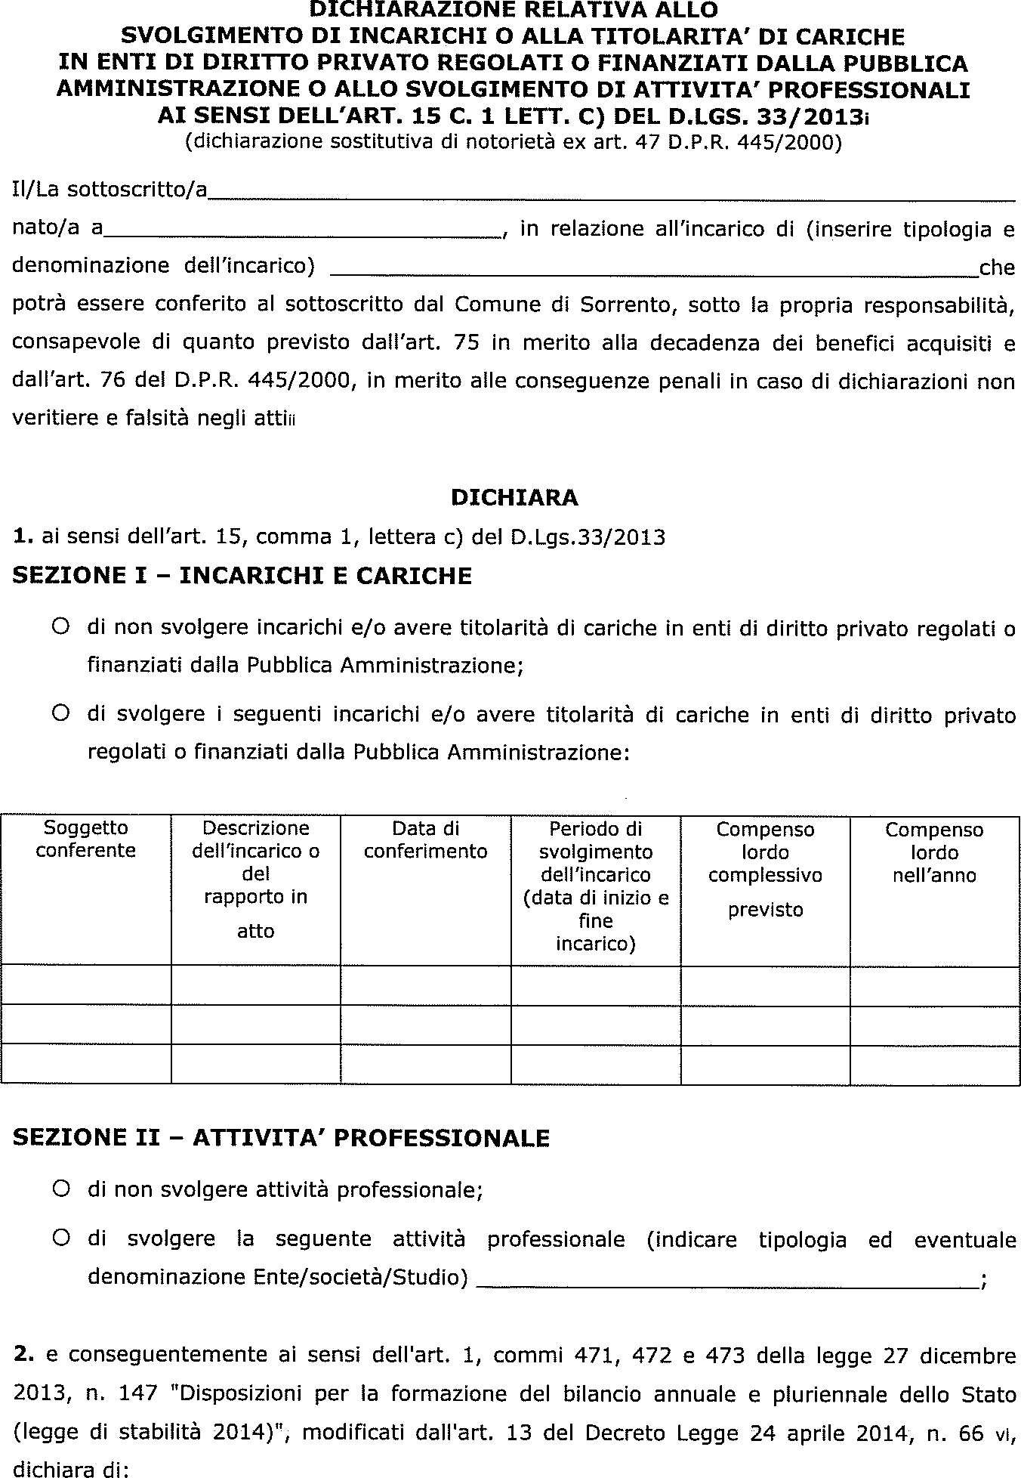

Celentano Agostino
OMISSIS
Corso base per i nuovi volontari di Protezione Civile

LIBERO PROFESSIONISTA

Non superare

in virtù di emolumenti a carico della finanza pubblica, l’importo di € 240.000,00 lordo annuo, equivalente al trattamento economico del Primo Presidente della Corte di Cassazione.

DICHIARA INOLTRE

- di essere informato ai sensi e per gli effetti del D.Lgs. 196/2003, che i dati personali raccolti saranno trattati anche con strumenti informatici esclusivamente nell’ambito del procedimento per il quale la presente dichiarazione viene resa;
- di essere informato che, ai sensi e per gli effetti di cui all’art. 15, comma 1 del D.Lgs 33/213, la presente dichiarazione sarà pubblicata, in caso di conferimento dell’incarico, sul sito web del Comune di Sorrento nell’apposita sezione “Amministrazione Trasparente”;
- di impegnarsi a comunicar tempestivamente al Comune di Sorrento ogni variazione dei dati forniti nell’ambito della presente dichiarazione.

Data 04/05/2023 Firma (per esteso e leggibile)
AGOSTINO CELENTANO

(Firma autografa omessa ai sensi dell’art. 3 D.Lgs. 39/93, l’originale firmato è agli atti di quest’ufficio)

